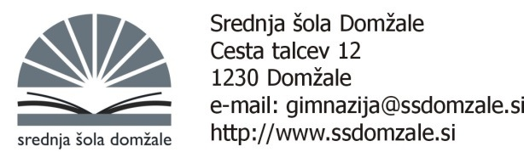
ZADEVA: UČBENIŠKI SKLAD 2021/22
Smeri: TEHNIK RAČUNALNIŠTVA - 3. LETNIK

Spoštovani,
obveščamo vas, da si lahko izposodite komplet učbenikov iz učbeniškega sklada za 3. letnik v šolskem letu 2021/22. Pogoj za izposojo je plačilo izposoje ter vrnjeni učbeniki iz 2. letnika.

2. PLAČILO IZPOSOJE:

Cena kompleta je 44,40 EUR, dijak plača 1/3 cene učbeniškega kompleta.

Znesek 14,80 EUR poravnate s plačilom UPN naloga na
transakcijski račun šole: SI56 0110 0603 0697 322 sklic SI00 292000

Rok za plačila je 16. avgust 2021. V kolikor obveznosti plačila ne bodo poravnane, vam žal ne moremo zagotoviti učbeniškega sklada.

3. DVIG UČBENIKOV:

Komplet učbenikov boste prevzeli med 1.-5. septembrom 2021 v šolski knjižnici (1. nadstropje). S seboj prinesite (ODREZEK/KOPIJA/POTRDILO) o plačilu položnic.

Z učbeniki ravnajte skrbno in odgovorno ter jih ob koncu leta vrnite v knjižnico (tudi tisti dijaki, ki imajo popravne izpite). V kolikor bodo učbeniki poškodovani ali jih ne boste vrnili pravočasno, boste plačali celotno ceno učbenikov.

Lep pozdrav,

Mojca Žebaljec,
prof. slovenščine

Srednja šola Domžale
Knjižnica
Cesta talcev 12
1230 Domžale
Tel: 01/72 40 630
Mail: mojca.zebaljec@ssdomzale.si
ravnatelj o. e. PSŠ
Andrej Pezdirc

